Муниципальное казенное дошкольное образовательное учреждение «Центр развития ребенка-детский сад №28» п. Восток Красноармейского муниципального района Приморского края

**Консультация для родителей**

**По теме: «Как справится с кризисом**

**5 лет у ребенка»**

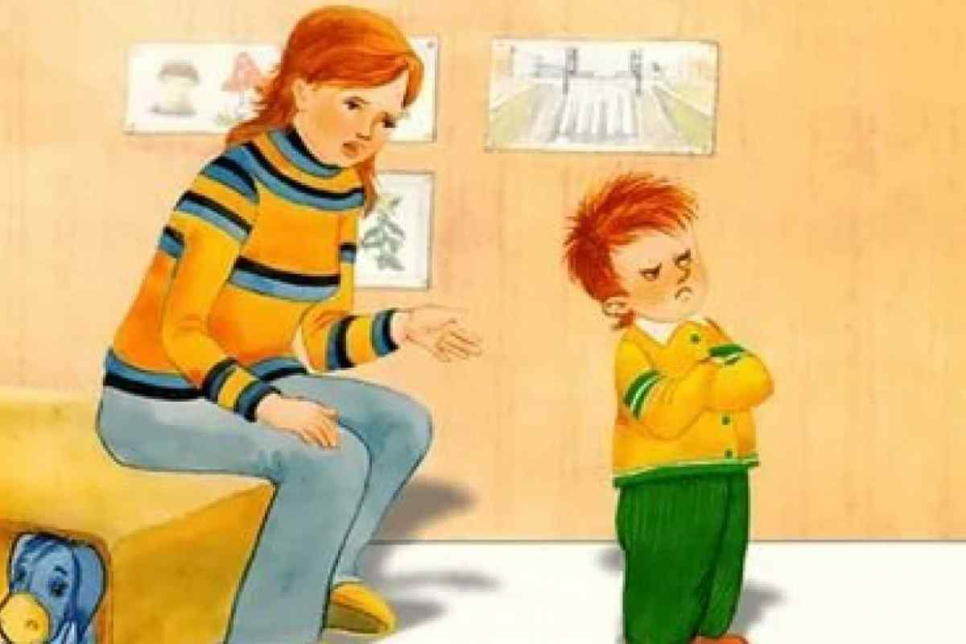

Составил: воспитатель

Первой квалификационной категории,

Барбус Наталья Викторовна

п. Восток 2024г

**«Как справится с кризисом 5 лет у ребенка»**

В жизни каждого **родителя бывают моменты**, когда приходится сталкиваться с возрастными **кризисами детей**. И далеко не всегда мамы и папы подготовлены к этому периоду должным образом. Обычно **кризис застаёт врасплох**, и взрослые не понимают, почему спокойный малыш внезапно превращается в бунтаря.

Всему *«виной»* особенности созревания детской нервной системы. В процессе взросления нервная система ребёнка развивается скачкообразно. И обычно эти *«скачки»* как раз приходятся на определённые возрастные периоды. Это всем известные **кризисы одного года**, трёх, пяти, семи лет и переходный возраст. Каждый из этих этапов связан с определённой задачей и навыками, в том числе психологическими, которые осваивает ребёнок. Специалисты Института воспитания выяснили, что ожидать от **кризиса пяти лет**, и как вести себя **родителям** в этот непростой период.

**С чего все начинается?**

К пяти годам в головном мозге малыша происходит созревание лимбической системы, отвечающей за развитие эмоциональной сферы и воображения. У ребёнка расширяется сфера социального общения, начинают проявляться индивидуальные черты характера. Он ощущает себя отдельной личностью, его мнение может не совпадать с мнением **родителей или других взрослых**, отношения с другими детьми тоже претерпевают изменения, дети осознают свою половую принадлежность, появляется потребность в самовыражении.

Формируется внутренний конфликт — желания и возможности ребёнка не совпадают, а добиться автономности невозможно, поскольку **родители** контролируют его жизнь.

Ребёнку нелегко **справляться** со всеми этими переживаниями, он не может полностью осознать, что и почему с ним происходит, откуда возникают те или иные эмоции. Поэтому скопившееся нервное напряжение чаще всего выплескивается через истерики и упрямство.

Основной задачей этого периода является продолжение процесса сепарации, который начинается у ребёнка в возрасте одного-двух лет, и начальное формирование правил взаимодействия с внешним миром, который уже не ограничивается рамками семьи.

Признаки **кризиса пяти лет**

Существуют пять признаков, по которым можно распознать, что **кризис** пяти лет пришел в ваш дом:

Негативизм и протестное поведение. Малыш начинает спорить, грубить, огрызаться, конфликтовать даже с теми людьми, которых раньше очень любил.

Чрезмерные истерики. Любая, даже самая мелкая неудача вызывает бурю эмоций.

Потребность в одиночестве. Ребёнок меньше идёт на контакт, реже делится своими переживаниями, стремится больше времени проводить наедине с собой. Так проявляется потребность в автономности и личных границах.

Появление различных фобий и навязчивых страхов. Ребёнок может начать бояться темноты, смерти или болезней, плакать по ночам, отказываться спать один.

Появляется неуверенность в себе. Малыш сравнивает себя с другими людьми, возникает потребность в оценке его действий, внешности.

Что делать **родителям**?

Мамам и папам важно осознать, что ребёнок так себя ведет не потому, что он хочет вам насолить, а потому, что его нервная система испытывает перегрузки. Задача **родителя** – с пониманием относиться к происходящему, выстраивать адекватное взаимодействие и формировать границы поведения, спокойно реагировать на истерики, проговаривать чувства, так как это помогает лучше понимать свое состояние.

**Что еще важно?**

Быть на стороне ребёнка. Очень часто малыш сталкивается с осуждением окружающих в момент истерики или конфликта, особенно в публичном месте. И **родитель**, под влиянием этого начинает на него давить, наказывать, кричать, тем самым ещё сильнее усугубляя нервное напряжение. Ваш ребёнок должен знать, что он с вами в безопасности, вы выдержите все его проявления.

Сформировать чёткую систему правил, границ и причинно-следственных связей. Не стоит менять своих решений и подстраиваясь под капризы. Если ребёнку нельзя третье пирожное, значит его нельзя и после истерики. Для детей очень важны устойчивые правила и границы, установленные **родителями**, так они чувствуют себя в безопасности.

Не срываться на ребёнка и не проявлять агрессию. Необходимо найти для себя способ восполнять свой **родительский ресурс**, чтобы сохранять спокойствие и адекватность.

Не наказывать безразличием. Игнорирование и молчание — одно из самых разрушающих наказаний по своему воздействию на психику ребёнка. В последствии оно может приводить к тревожным расстройствам, низкой самооценке и склонности к созависимому поведению.

Поддерживать ребёнка. Он должен всегда быть уверен, что **родитель придет на помощь**. Это основа здорового психологического развития.

Избегать излишней критики и гиперопеки. Позволяйте ребёнку проявлять больше самостоятельности, покажите, что доверяете ему. Выражайте свое недовольство корректно, объясните почему вас расстроил тот или иной поступок, не стыдите его. Помните, плохими могут быть только действия, а не личность ребёнка.

Не *«отмахиваться»* от ребёнка. Найдите время, чтобы выслушать его переживания, даже если они кажутся несущественными. Так он будет понимать, что его чувства важны.

Находить время для каждого. Если в семье больше одного ребёнка, находите индивидуальное время на каждого. Хотя бы один час в неделю. У каждого есть потребность в единоличном *«обладании»* **родителем**. Такой подход поможет укрепить близость и доверие между вами, снизить конкуренцию между детьми.

У **кризиса** пяти лет есть не только минусы, но и плюсы. После *«скачка»* в развитии ребёнок становится более уравновешенным, охотнее идёт на контакт с **родителями**. При правильном поведении взрослых во время **кризиса** у ребёнка формируются навыки самоконтроля, планирования, он способен самостоятельно расставлять приоритеты. Появляются волевые качества, способность выражать собственное мнение, практически независимое от других людей.

Самое главное, помните, что любой **кризис — явление временное**. Он обязательно закончится, а ваши отношения с ребёнком останутся. Поэтому, наберитесь терпения и продолжайте любить своего малыша, оставаясь с ним рядом, даже когда очень сложно.

